1. 通过极简插件 获取：<https://chrome.zzzmh.cn/index#index>

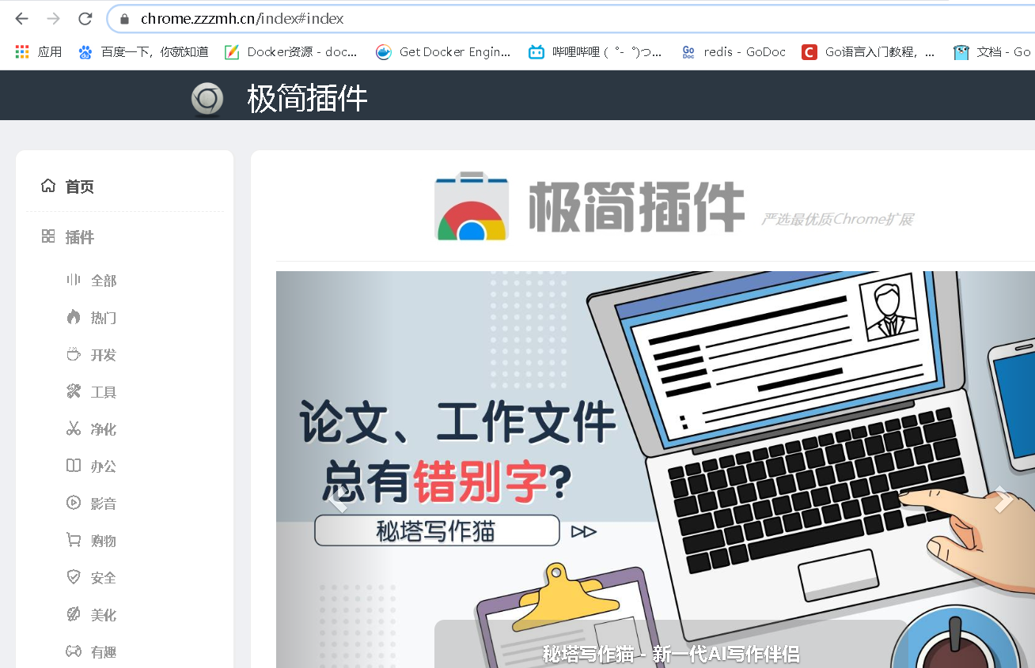

1. 谷歌商店：

## 安装 谷歌访问助手 扩展程序【

## 仅为提供谷歌浏览器chrome商店解决偶尔打不开的问题 仅为chrome浏览器扩展商店用户等需要的用户，提供服务

】就能打开谷歌商店 不需要翻墙了；

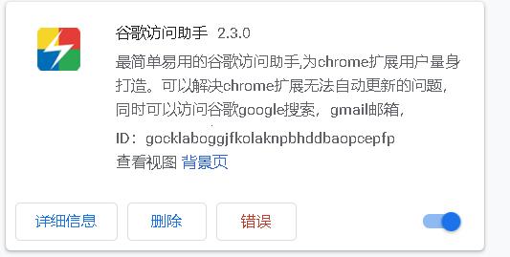

谷歌访问助手 ID gocklaboggjfkolaknpbhddbaopcepfp 也可以直接百度搜索谷歌访问助手下载安装有大把教程

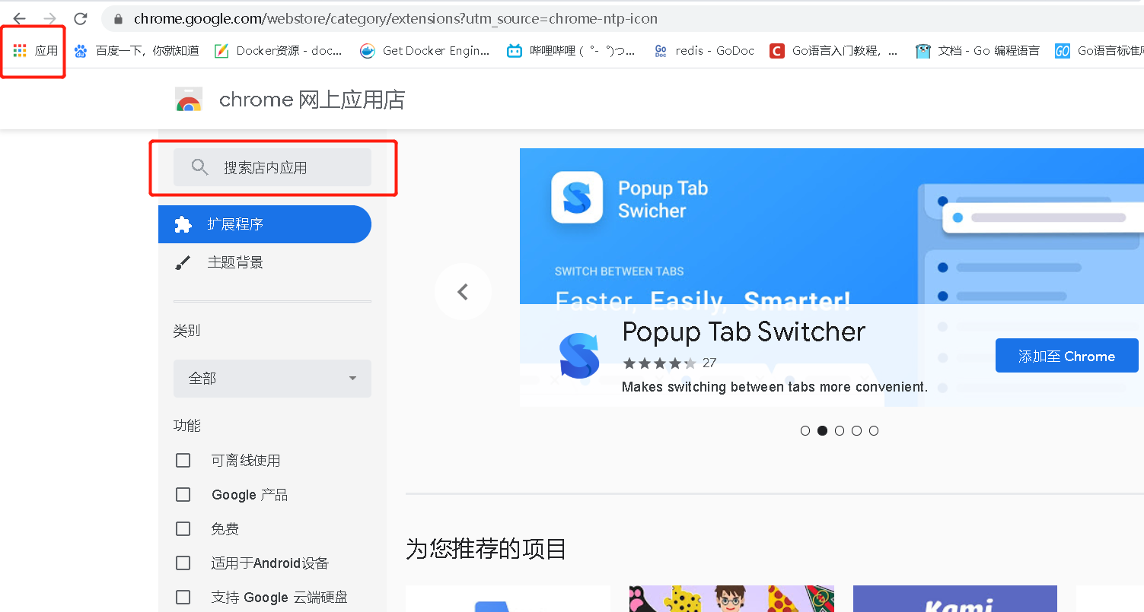

3. 离线插件下载 <https://chrome-extension-downloader.com/> 通过搜索插件ID下载

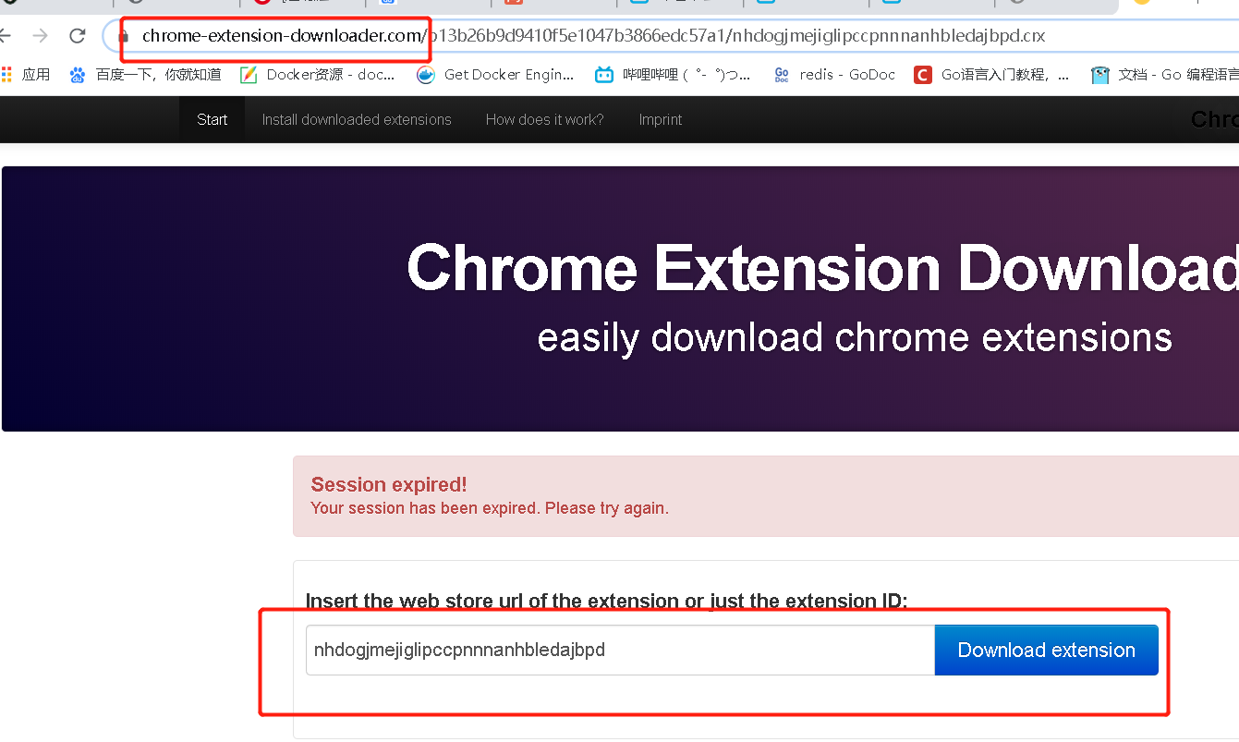

最后：在插件的详细信息里把这打开，把扩展程序页面的调试模式打开；

